Généalogie Roucoules
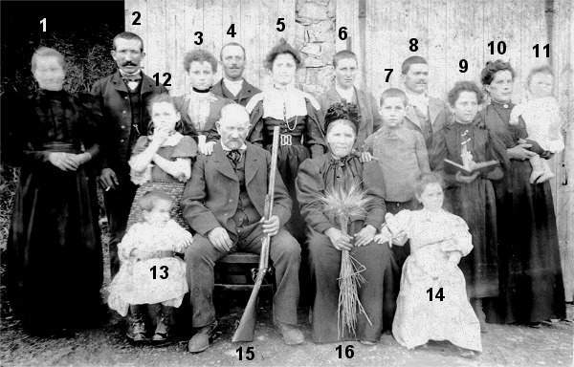

1-Louise (mariée Hippolyte Arnal,11 enfants) | 2-Hippolyte Arnal (père de René, Armand etc.)
3-Julie (mariée XXX, 2 garçons) | 4-Alphonse (marié LucienneX, père de Phonsou)
5-Maria (mariée Jules Ressouche, 3 garçons) | 6-Antonin (marié XXX, père de Reine)
7-Edmond (mari de zélie, 2 enfants)* | 8-Pierre Marques (marié avec Hermance)
9-Julie (mariéeXXX, 2 garçons) | 10-Hermance (l'ainée) (2 garçons)
11-Justin (fils d'Hermance) | 12-Thérèse (mariée Jean Ardon, 1 fille)
13-Louis Arnal | 14-Elisa (Lisou) (mariée Emile Terrol, 2 filles)
15-Martin Roucoules (le pépé) | 16-Marie Rouquet (la mémé ou la Martine)
17-Marthe (absente sur la photo) (mariée Jules Mauri, 1 garçon : Gérard, 1 fille : Suzette)
* Edmond Roucoules, devenu Recoules .

Martin Roucoules (le pépé)
Marie Rouquet (la mémé)
Hermance
mariée
Marques Pierre
Louise
mariée
Arnal Hippolyte
Julie
mariée
XXX

Maria
mariée
Ressouche Jules

Marthe
mariée
Mauri Jules
Elisa (Lizou)
mariée
Terrol Emile
Thérèse
mariée
Ardon Jean
Alphonse
Roucoules
marié
Lucienne XXX et YYY
Edmond
Recoules
marié
Cauchard
Zélie
Recoules
Antonin
Roucoules
marié
WWW
2 garçons X, Y
11 enfants
René
Armand
Louis
Emile
Madeleine
Augusta
Paule
Marthe

2 garçons X, Y
Pierre
Yves
René
Suzette
mariée
Marty Pierre

Gérard
Madeleine
Jeanne
Madeleine
Lucien
(Phonsou)
Antonin
Edmond
(Menou)
Reine
Benjamin
1/2 frère de Reine de WWW
Bernard

Sigaud
Gilber

